诚信兴商 共赢未来
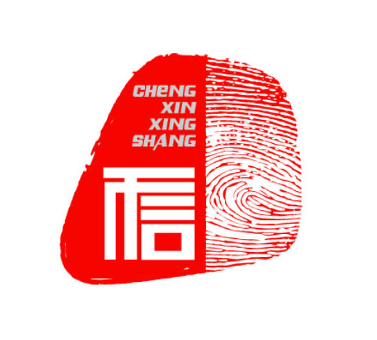

诚信兴商是企业经营的永恒主题，是市场经济的重要基石，是践行社会主义核心价值观的必然要求。凝聚诚信力量，倡导文明守法经营，杜绝和抵制商业欺诈行为，共筑放心舒心消费环境。

汕尾市商务局宣

